Мамонов Антон 2ИСиП-19-1

**Блокировки строк**

Смоделируйте ситуацию обновления одной и той же строки тремя командами UPDATE в разных сеансах. Изучите возникшие блокировки в представлении pg_locks и убедитесь, что все они понятны.

Первый терминал

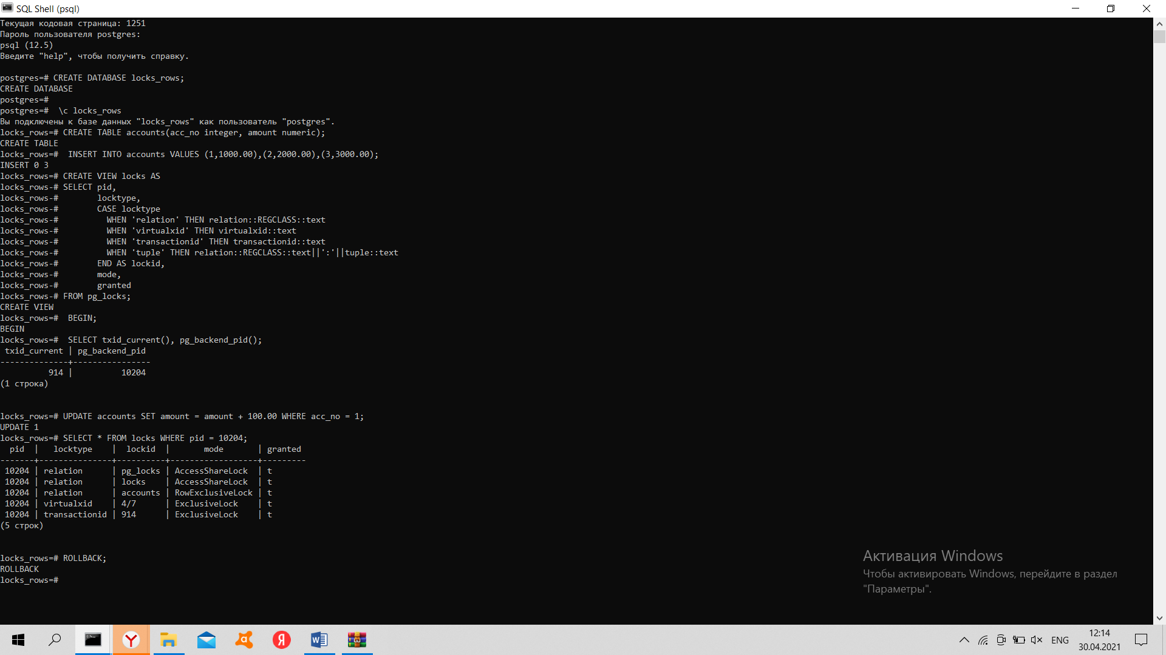

Второй терминал

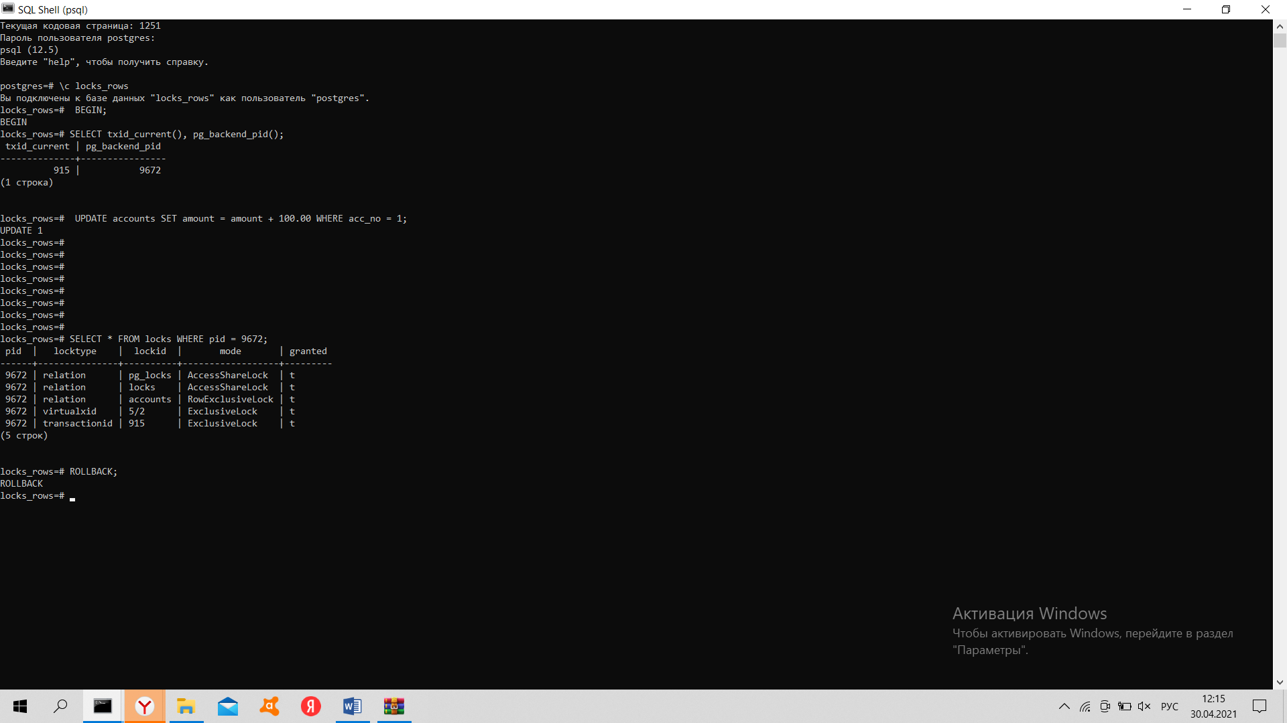

Третий терминал

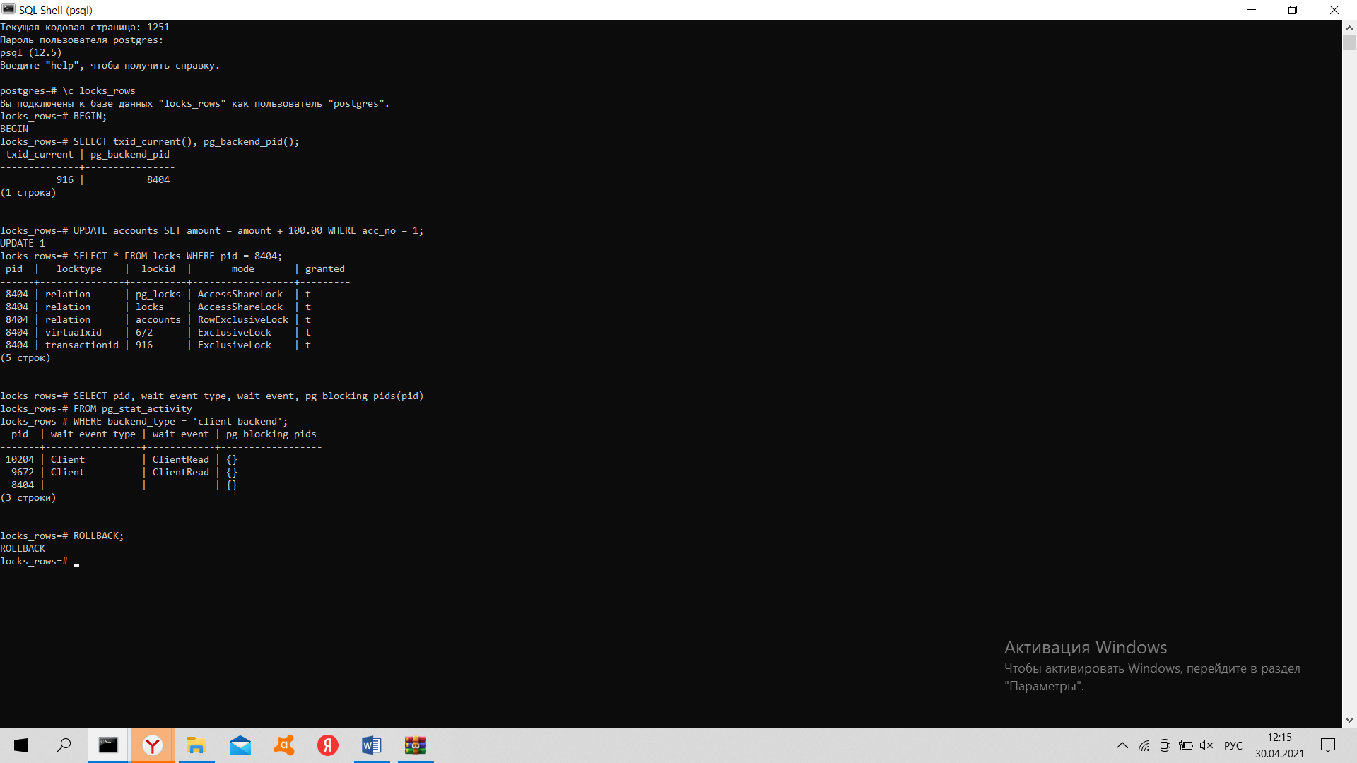

Воспроизведите взаимоблокировку трех транзакций. Можно ли разобраться в ситуации постфактум, изучая журнал сообщений?

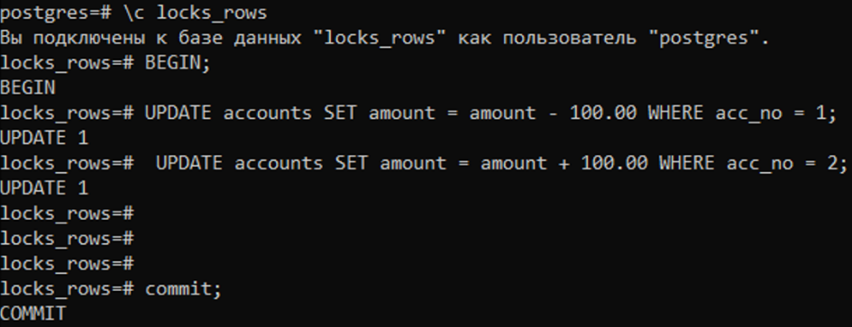

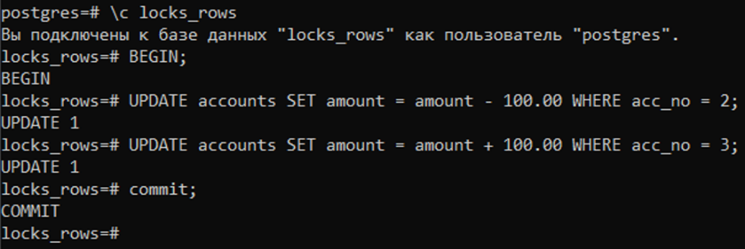

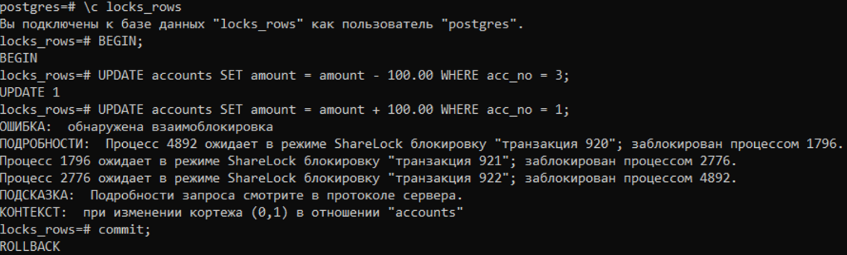

Могут ли две транзакции, выполняющие единственную команду UPDATE одной и той же таблицы, заблокировать друг друга? Попробуйте воспроизвести такую ситуацию.

